Câu 1:
- Cho file Phieuthu.xml
<?xml version="1.0" encoding="utf-8"?>
<PHIEU_THU Khachhang="Tran Van Long" Ngay_thu="11/2/2007"
Dongia="40000" Soluong="100"/>

- Sử dụng XSLT để chuyển tài liệu XML sang text có khuôn dạng như sau:
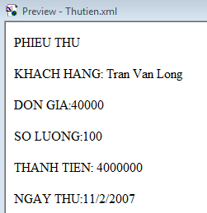

2. Cho file xml
<?xml version="1.0"?>
<Number >
<SO a="4" />
<SO a="5" />
<SO a="7"/>
<SO a="8"/>
</Number>
Sử dụng ngôn ngữ XSLT để lấy ra các số lẻ
3. Cho file
<?xml version="1.0"?>
<Tinhngay>
<nam>2022</nam>
<thang>02</thang>
</Tinhngay>
Sử dụng ngôn ngữ XSLT để đưa ra số ngày của tháng.
4. Cho phiếu điểm của 1 sinh viên gồm: Họ và tên, lớp, địa chỉ, giới tính, ngày sinh và một bảng điểm, mỗi bản ghi của bảng gồm: STT, Tên môn, điểm học kỳ 1, điểm học kỳ 2, điểm TB cả năm. Hãy đặc cả nội dung và cấu trúc (theo DTD nội hoặc ngoại) của tài liệu XML tương ứng với phiếu điểm này.
5.
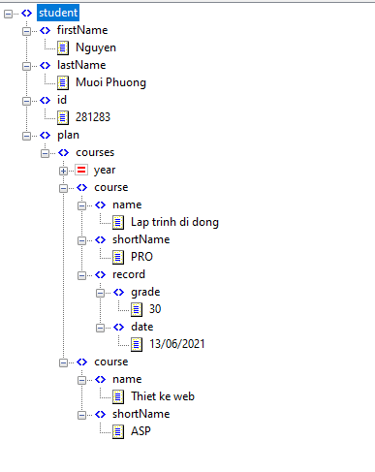
Viết DTD kiểm tra tính hợp lệ của file XML vừa tạo.

6. Một chương trình quản lý thông tin sinh viên và quá trình mượn tả sách của 1 thư viện lưu các TT sau: Thông tin về SV gồm: Mã SV, Họ tên, lớp và Năm sinh. Thông tin mượn sách của sinh viên bao gồm các thông tin về những cuốn sách, ngày mượn, ngày trả. Mỗi cuốn sách mà sv mượn bao gồm: Mã sách, tên sách, NXB, Năm XB. Mỗi sinh viên có thẻ mượn nhiều cuốn sách khác nhau.
Định nghĩa XMl Schema với các yêu cầu:
- Mã SV, mã sách bao gồm 4 ký tự trong đó có 2 ký tự đầu là chữ, 2 ký tự sau là số
- Lớp của sv là một trong những giá trị cuat tập hợp các lớp: CMPM1, CNPM2, CNPM3
- Thông tin về cuốn sách xuất hiện theo thứ tự mã sách, tên sách, nhà XB, năm XB

